

Encerrar Faturamento
O objetivo dessa funcionalidade (desenvolvida para a MANAM) é exibir a situação do faturamento por grupo (divididos entre Faturados e Não Faturados), permitindo o encerramento do faturamento da empresa para o início de novo ciclo, com a alteração da referência dos grupos eventualmente não faturados.
A opção pode ser acessada via Menu do Sistema através do caminho: GSAN > Faturamento > Encerrar Faturamento. Feito isso, o sistema visualiza a tela abaixo:

Observação
Informamos que os dados exibidos nas telas a seguir são fictícios, e não retratam informações de clientes.
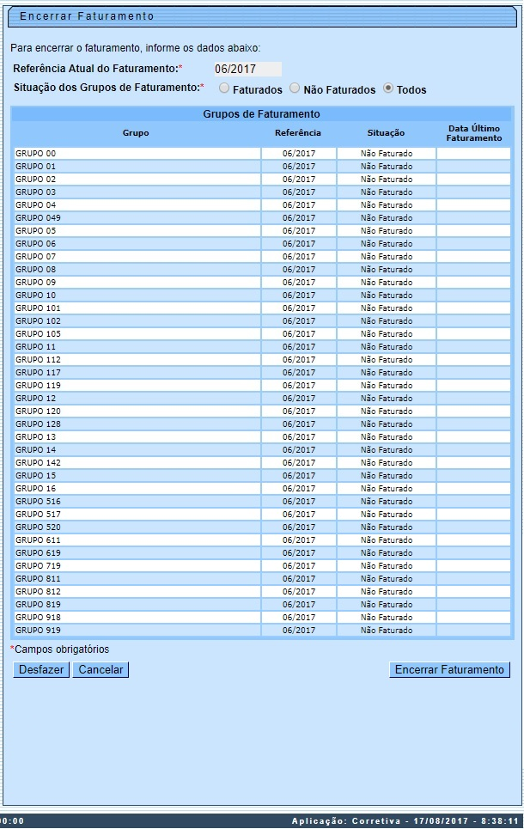
O fato de o sistema permitir um novo registro de exceção do faturamento, paralelo a um já vigente (registro efetuado na funcionalidade Inserir Situação Especial de Faturamento) resulta na necessidade de alteração do tratamento dessas situações especiais durante o processo de Encerramento do Faturamento, que passa a ser realizado mediante esta funcionalidade, e não mais através da execução manual de um script.
Dito isso, acima temos todos os grupos de faturamento, divididos entre os que estão faturados e/ou os que não estão faturados, todos obrigatoriamente com a referência atualizada. Essa referência compreende:
- No caso do Faturamento, a atualização para ano + o mês que está começando + 1;
- No caso da Arrecadação, a atualização para o ano + o mês que está começando.
Além disso, o encerramento do faturamento trata as situações especiais de faturamento da seguinte forma:
- Encerramento das situações com fim previsto para a referência do faturamento que está sendo encerrada;
- Ativação das novas situações, com inicio previsto para nova referência do faturamento.

Dito isso, o sistema seleciona os grupos de faturamento de acordo com as seguintes regras:
- Caso a opção selecionada seja Faturados, o sistema seleciona os grupos já faturados, ordenando pela descrição do grupo em ordem crescente.
- Caso a opção selecionada seja Não Faturados, o sistema seleciona os grupos não faturados, ordenando pela descrição do grupo em ordem crescente.
- Caso a opção selecionada seja Todos, o sistema seleciona todos os grupos, ordenando pela descrição do grupo em ordem crescente.
Confirme a seleção e clique em . O sistema executa algumas validações:
- Verificar seleção dos grupos de faturamento:
  - Caso nenhum grupo de faturamento seja selecionado, o sistema exibe a mensagem: Nenhum Grupo de Faturamento selecionado. Informe outra opção de seleção e retorna para o passo correspondente no fluxo principal.
- Verificar existência de grupos de faturamento não faturados:
  - Caso existam grupos não faturados:
    - O sistema exibe a mensagem de erro: ATENÇÃO: Os grupos «lista de grupos» não foram faturados. Para prosseguir atualize a referência dos grupos.
  - Verificar sucesso da transação:
    - Caso o código de retorno da operação efetuada no banco de dados seja diferente de zero, o sistema exibe a mensagem conforme o código de retorno; caso contrário, exibe a mensagem: Encerramento do faturamento realizado com sucesso.

Preenchimento dos Campos
Campo | Orientações para Preenchimento
Referência Atual do Faturamento | Campo preenchido automaticamente pelo sistema, não permite alteração.
Situação dos Grupos de Faturamento | Campo obrigatório. Selecione o grupo de faturamento, entre Faturados, Não Faturados e Todos.

Funcionalidade dos Botões
Botão | Descrição da Funcionalidade
 | Ao clicar neste botão, o sistema desfaz o procedimento.
 | Ao clicar neste botão, o sistema desfaz o procedimento e retorna à tela principal.
 | Ao clicar neste botão, o sistema encerra o faturamento dos grupos selecionados, exibindo a tela de sucesso.

Referências
Encerrar Faturamento
Inserir Situação Especial de Faturamento

Termos Principais
Faturamento
Clique aqui para retornar ao Menu Principal do GSAN.

